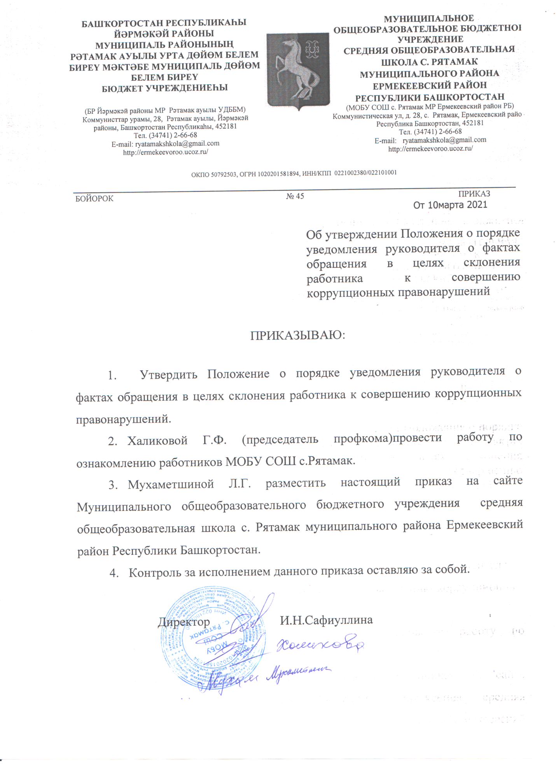

Утверждено приказом директора муниципального общеобразовательного бюджетного учреждения средняя общеобразовательная школа с. Рятамак муниципального района Ермекеевский район Республики Башкортостан
от 10 марта 2021 года № 45

Положение о Порядке уведомления руководителя о фактах обращения в целях склонения работника к совершению коррупционных правонарушений

- Общие положения
- Настоящий Порядок уведомления руководителя о фактах обращения в целях склонения работника к совершению коррупционных правонарушений (далее - Порядок) разработан во исполнение положений Федерального закона от 25 декабря 2008 г. № 273-ФЗ «О противодействии коррупции».
- Настоящий Порядок разработан в целях реализации Плана по противодействию коррупции в МОБУ СОШ с.Рятамак муниципального района Ермекеевский район Республики Башкортостан и определяет:
- процедуру уведомления работодателя о ставших известными работнику МОБУ СОШ с.Рятамак (далее - Учреждение), в связи с исполнением своих должностных обязанностей, случаях коррупционных и иных правонарушений;
- перечень сведений, содержащихся в уведомлении о фактах обращения в целях склонения работника к совершению коррупционных правонарушений (далее - Уведомление);
- порядок регистрации Уведомления;
- порядок организации проверки сведений, содержащихся в Уведомлении.
- Работник Учреждения обязан уведомлять директора Учреждения обо всех случаях обращения к нему каких-либо лиц в целях склонения eгo к совершению коррупционных правонарушений, за исключением случаев, когда по данным фактам проведена или проводится проверка. Невыполнение работником данной должностной обязанности является правонарушением, влекущим для него меры дисциплинарного взыскания, либо привлечение его к иным видам ответственности в соответствии с законодательством Российской Федерации.
- Согласно пункту 1 статьи 1 Федерального закона от 25 декабря 2008 г. № 273-ФЗ «О противодействии коррупции» коррупцией являются:
а) злоупотребление служебным положением, дача взятки, получение взятки,злоупотребление полномочиями, коммерческий подкуп либо иное незаконное использование физическим лицом своего должностного положения вопреки законным интересам общества и государства в целях получения выгоды в виде денег, ценностей, иного имущества или услуг имущественного характера, иных имущественных прав для себя или для третьих лиц либо незаконное предоставление такой выгоды указанному лицу другими физическими лица,
б)совершение деяний, указанных в подпункте «а» настоящего пункта, от имени или в интересах юридического лица.
- Работник, которому стало известно о факте обращения каких-либо лиц к иным работникам Учреждения в связи с исполнением служебных обязанностей в целях склонения их к совершению коррупционных правонарушений либо о фактах совершения работниками коррупционных правонарушений, вправе уведомлять об этом непосредственно начальника Учреждения в соответствии с настоящим Порядком.
II. Порядок уведомления работниками начальника Учреждения о фактах обращения в целях склонения их к совершению коррупционных правонарушений

- Уведомление осуществляется работником в день поступления обращения (при невозможности уведомить в тот же день - на следующий день) по форме, указанной в Приложении № 1 к настоящему Порядку.
- Уведомление оформляется в письменном виде на имя начальника Учреждения.
- При нахождении работника не при исполнении служебных обязанностей, вне пределов постоянного места работы о факте склонения его к совершению коррупционных правонарушений он обязан сообщить по любым доступным средствам связи, а по прибытии к постоянному месту работы незамедлительно в установленном порядке оформить Уведомление.
- В Уведомлении указываются следующие сведения:
- фамилия, имя, отчество работника, составившего уведомление, занимаемая им должность, контактные телефоны;
- информация о сути обращения, подробные сведения о коррупционном правонарушении, которое предлагалось совершить работнику;
- информация об обстоятельствах склонения к совершению коррупционного правонарушения с указанием даты, времени, места, формы обращения (по телефону, личная встреча, почтовое сообщение, сеть Интернет и другое);
- информация о способе склонения к совершению коррупционного правонарушения (взятка, подкуп, угроза, обман, иные способы);
- все известные сведения о физическом (юридическом) лице, обратившемся к работнику (фамилия, имя, отчество, место жительства, место работы, наименование юридического лица, иные сведении), а также о лицах, являвшихся посредниками при обращении;
- сведения об отношениях, в которых работник состоит с обратившимся к нему лицом (родственных, дружеских, служебных, иных); : :
- сведения об очевидцах произошедшего и о наличии иных материалов, подтверждающих факт склонения работника к совершению коррупционного правонарушения;
- информация об отказе от предложения совершить коррупционное правонарушение или о принятии этого предложения. :
Уведомление лично подписывается работником с указанием даты его составления.
- Анонимные Уведомления, не содержащие информацию о лице, склонявшему к коррупционному правонарушению, не рассматриваются.
- К Уведомлению прилагаются материалы (при наличии), подтверждающие обстоятельства обращения каких-либо лиц в целях склонения работника Учреждения к совершению коррупционного правонарушения.
III. Порядок регистрации Уведомлений.
- Регистрация Уведомлений осуществляется ответственным лицом Учреждения.
- Уведомления регистрируются в Журнале регистрации уведомлений о фактах, обращения к работникам МОБУ СОШ с.Рятамак муниципального района Ермекеевский район Республики Башкортостан в целях склонения их к совершению коррупционных правонарушений (Приложение № 2 к настоящему Порядку).
- Отказ в принятии и регистрации Уведомления не допускается.
- Журнал должен быть прошнурован, его страницы пронумерованы. На последней странице журнала проставляются дата начала его ведения и количество содержащихся в нем страниц, которые подтверждаются подписью директора и заверяются печатью Учреждения.
- Запрещается отражать в Журнале ставшие известными сведения о частной жизни заявителя, его личной и семейной тайне, а также иную конфиденциальную информацию, охраняемую законом.
- Журнал хранится не менее 5 (пяти) лет со дня регистрации в нем последнего Уведомления.
- В журнале указываются:
- регистрационный номер Уведомления;
- дата и время принятия Уведомления;
- краткое содержание Уведомления;
- фамилия и инициалы работника Учреждения, обратившегося с Уведомлением.
На Уведомлении проставляются номер и дата его регистрации, фамилия, инициалы и подпись работника, принявшего Уведомление. Копия Уведомления с указанными отметками выдается работнику.
- При установлении в результате проверки обстоятельств, свидетельствующих о наличии признаков преступления или административного правонарушения, начальник Учреждения направляет копии Уведомления и материалов проверки для рассмотрения в органы прокуратуры или другие государственные органы.
- Директором Учреждения принимаются меры по защите работника, уведомившего директора Учреждения, органы прокуратуры или другие государственные органы о фактах обращения в целях склонения его к совершению коррупционного правонарушения, о фактах обращения к работникам Учреждения, в связи с исполнением должностных обязанностей, каких-либо лиц в целях склонения их к совершению коррупционных правонарушений, в части обеспечения работнику Учреждения гарантий, предотвращающих его неправомерное увольнение, перевод на нижестоящую должность, лишение или снижение размера премии, стимулирующих выплат, перенос .времени отпуска, привлечение к дисциплинарной, ответственности; в период рассмотрения представленного работником Уведомления.
- Уведомление работниками начальника Учреждения о фактах обращения каких-либо лиц, в целях склонения их к совершению коррупционного правонарушения не освобождает работников от обязанности уведомлять органы, прокуратуры и другие государственные органы в соответствии с Федеральным законом от 25 декабря 2008 г. № 273-ФЗ «О противодействии коррупции».

